# 第二章 操作系统结构

**1、用户与操作系统的界面**

①图形化界面（GUI）

②命令行界面（CLI）

③程序界面

**2、命令行界面的优点**

①效率高

②可编程

③可完成重复性的任务

3、系统调用的实现

①函数库提供了系统调用接口

②系统调用接口截取了API函数的调用，并调用OS中的系统调用

**4、用户目标和系统目标**

用户目标：方便、易学、安全、可靠、快速

系统目标：易于设计、实现、维护、灵活、可靠、正确、高效

**5、机制和策略**

①机制和策略

策略：做什么

机制：怎么做

②对**策略不敏感**的通用机制：**微内核结构**

6、内核底层：汇编语言

上面层：C/C++

**7、操作系统的结构**

**① 简单结构**

MS-DOS结构

原则：在尽可能小的空间中提供大多数功能

缺点：应用程序可以不经过OS的管辖直接访问硬件，占用DOS 的存储空间，破坏了OS

UNIX结构

优点：应用程序和硬件相分离，安全稳定；系统调用接口和内核通信的开销小

缺点：在单一层次提供OS的全部核心功能

**② 分层结构**

特点：每一层建立在其他层次上，，而一层在实现时都只使用较低层的函数和服务，不允许跨层访问

优点：可读性和可适应性

缺点：效率低，一个系统调用跨越多个层

**③ 微内核结构：**

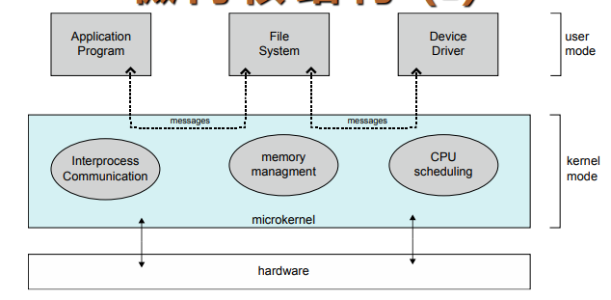

系统的公共部分提供最基本的服务，**“内核”常驻内存**

其他功能移至用户空间，作为“服务进程”

用户模块间通过**消息机制**通信

**优点：易扩展、安全可靠**

**缺点：效率低、完成一次客户对OS提出的服务请求时，需要进行多次上下文切换**

**④ 模块结构**

采用可加载的内核模块

与分层结构相似、更灵活（任何模块都可以调用其他模块）

与微内核相似、更有效（内核模块能加载其他模块、无需消息传递机制）

**⑤ 混合系统**

**⑥ 虚拟机结构**

分层结构

虚拟机上直接装不同的OS内核

每个用户感觉到它拥有自己的CPU

**物理计算机资源**通过**创建虚拟机的形式**共享

**优点**：提供了系统资源的完全保护，虚拟机之间完全隔离，不能直接访问共享的资源

**缺点**：实现困难